Question no : 6.2(d)

Date : 15-10-2024

Question : . Create the following using nesting of loops

\*\*\*\*\*\*\*\*\*\*\*\*\*\*\*\*\*\*\*\*\*\*\*\*\*\*\*\*\*\*\*\*\*\*\*\*\*\*\*\*\*\*\*\*\*\*\*\*\*\*\*\*\*\*\*\*\*\*\*\*\*\*\*\*\*\*\*\*\*\*\*\*

Author : Amal Biju

Roll no : 5

Semester : 1

Programme : BSC(DA)

\*\*\*\*\*\*\*\*\*\*\*\*\*\*\*\*\*\*\*\*\*\*\*\*\*\*\*\*\*\*\*\*\*\*\*\*\*\*\*\*\*\*\*\*\*\*\*\*\*\*\*\*\*\*\*\*\*\*\*\*\*\*\*\*\*\*\*\*\*\*\*\*

#include <stdio.h>

int main()

{

int n,i,j;

printf("Enter the value of n: ");

scanf("%d",&n);

i=1;

int a=1;

while(i<=n)

{

j=1;

while(j<=i)

{

j++;

printf("%d\t",a%2);

a++;

}

printf("\n");

i++;

}

return 0;

}

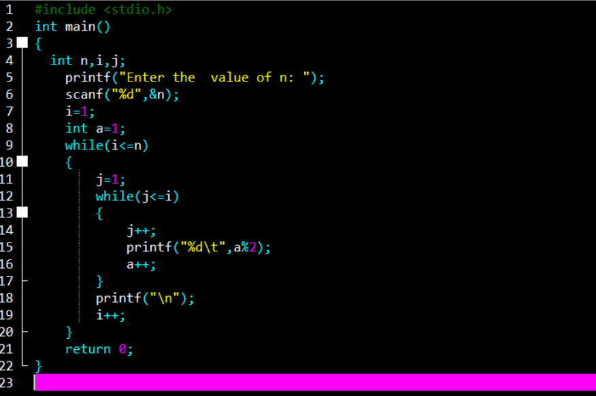

Output

